Celorepublikový svátek pro všechny, kteří rádi fotí.
16. 11. 2019KC Zahrada
Malenická 1784/2, Praha 4 - Chodov
Celkem z naší školy bylo pozváno na 15 studentů.
Studenti, kteří se zúčastnili řady fotografických soutěží a uspěli, získali čestnou vstupenku na setkání fotografů. Na sobotní akci, která probíhala celý den se mohli setkat s řadou profesionálních fotografů (celkem 23), poslechnout si jejich rady a sami si mohli vyzkoušet záběry v atelieru, diskuse s fotografy a soutěže o zajímavé ceny. Na setkání byla řada firem, která představila své výrobky. Akce končila ve večerních hodinách.
Zde aspoň ty nejuznávanější:
Robert Vano
Je především světově uznávaný módní a reklamní fotograf. Fotografuje černobílé portréty a akty na klasický film a používá také už málo používanou techniku platinotypie. Spolupracuje se světovými značkami, vede workshopy „Daylight nude“. Nejraději fotografuje při denním světle.
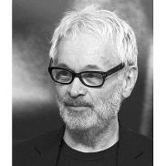
Martin Stranka

Je český fotograf věnující se výtvarné a portrétní fotografii, za své snímky dokonce dvakrát získal prestižní ocenění Sony World Photography Awards. Ve svém minimalistickém pojetí scény zdůrazňuje člověka jako jedince a jeho vnitřní dialog vedený sám se sebou, prostřednictvím symboliky reaguje na konzumní tvář života v kontrastu s návratem k přírodě.
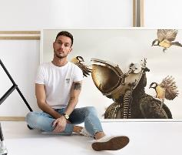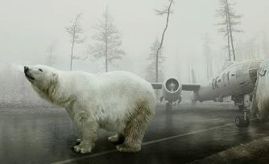

Andrej Macenauer
Fotograf krajiny – především Šumavy, ale i té Himálajské, je spoluzakladatelem populárního webu pro fotografy FotoAparát.cz. Absolvoval již řadu fotografických expedic do zemí jako Pákistán, Nepál, Island, Rusko, Japonsko, Egypt.
